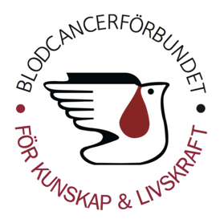
Blodcancerförbundet slår på stort i samband med Internationella Lymfomdagen

Den 16e september bjuder Blodcancerförbundet in patienter, närstående, vårdpersonal och allmänhet till hotell Scandic Crown i Göteborg för en rikstäckande temadag med den vanligaste blodcancersjukdomen lymfom i fokus. Huvudtalare på Internationella Lymfomdagen är internationellt erkända lymfomexperten Herman Nilsson-Ehle, överläkare och docent på Sahlgrenska Universitetssjukhuset.

Det är få berörda som ens hade hört talas om Diffust storcelligt B-cellslymfom innan de själva diagnostiserades med sjukdomen. Inte heller brukar det ringa några klockor när nydiagnostiserade får höra att de drabbats av till exempel Hodgkins Lymfom eller Marginalzonslymfom. Och för att inte tala om Waldenströms Makroglobulinemi som knappt ens går att uttala utan att tungan viker sig i munnen...

För visst existerar en hel del undergrupper till den största blodcancerdiagnosen lymfom - uppemot sextio närmare bestämt. Men även om det rör sig om många mindre diagnoser, drabbar de gemensamt fler än 2 000 personer i Sverige varje år. Dock är lymfom långt ifrån en homogen grupp sjukdomar som innefattar allt från kroniska diagnoser till akuta sjukdomar som kräver omedelbar vård.

De behandlingsmöjligheter som finns beror vidare på vilken undergrupp av lymfom man är drabbad av. Att känna till detta är med andra ord viktigt för lymfompatienter och bör tas upp av, och diskuteras med, ens behandlande läkare. Trots detta visade en undersökning från 2016 initierad av den internationella patientorganisationen Lymphoma Coalition att 1 av 4 lymfompatienter inte kände till sin undergrupp.

Detta hoppas Blodcancerförbundet kunna ändra på i och med den rikstäckande temadagen Internationella Lymfomdagen som arrangeras den 16e september på hotell Scandic Crown i Göteborg. I samband med föreläsningsdagen kommer nämligen sju av de vanligaste undergrupperna till lymfom att belysas. Och detta inte av vilka föreläsare som helst, utan tre av de mest framstående hematologerna i Sverige.

Förutom överläkare/docent Herman Nilsson Ehle och överläkare Christina Goldkuhl (bägge från Sahlgrenska Universitetssjukhuset) kommer överläkare/professor Per-Ola Andersson (Södra Älvsborgs Sjukhus) att föreläsa på Internationella Lymfomdagen. Alla som önskar komma och lyssna på dessa experter inom sina respektive områden är varmt välkomna att anmäla sig via denna länk. Vi ses i Göteborg för en temadag till lika delar fylld av kunskap som gemenskap!

FÖR MER INFORMATION, VÄNLIGEN KONTAKTA:
Christian Pedersen
Förbunds- och Affärsutvecklingsansvarig
Blodcancerförbundet
070 273 89 72 / christian@blodcancerforbundet.se

Internationella Lymfomdagen sker med ekonomiskt stöd av:
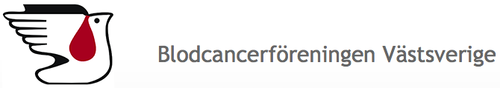
Abbvie, , Celgene, Gilead Sciences, Janssen, Roche och Takeda

